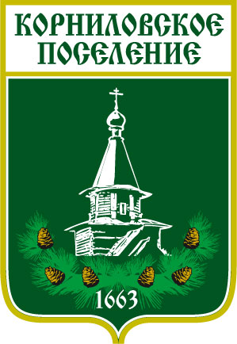

Администрация муниципального образования
«Корниловское сельское поселение»
____________________________________________________________________
634538,Томская область, Томский район, с. Корнилово, ул.Гагарина, 29-А
тел.963-175,(факс) 963069

ПОСТАНОВЛЕНИЕ
С. Корнилово № 344 от 06 декабря 2011 г.

Об утверждении Административного регламента
предоставления муниципальной услуги по
присвоению (изменению) адресов объектам
недвижимости в черте населенных пунктов
Корниловского сельского поселения

В целях реализации положений Земельного кодекса РФ, Федерального закона «Об общих принципах организации местного самоуправления в Российской Федерации» от 06.10.2003 №131-ФЗ, обеспечения открытости и общедоступности информации о предоставлении муниципальных услуг, руководствуясь распоряжениями Правительства РФ от 17.10.2009 №1555-р, от 17.12.2009 №1993-р, положениями Устава муниципального образования «Корниловское сельское поселение»

П О С Т А Н О В Л Я Ю:
1. Утвердить Административный регламент предоставления муниципальной услуги по присвоении (изменению) адресов объектам недвижимости в черте населенных пунктов Корниловского сельского поселения, согласно приложению.
2. Управляющему Делами Администрации поселения разместить на официальном сайте Администрации поселения вышеуказанный Административный регламент.
3. Контроль за исполнением настоящего постановления оставляю за собой

Глава поселения _____________________ Г.М.Логвинов

Исп. Микуленок Светлана Викторовна, т. 963-175

